

**МИНИСТЕРСТВО ТРАНСПОРТА РОССИЙСКОЙ ФЕДЕРАЦИИ**

ФЕДЕРАЛЬНОЕ ГОСУДАРСТВЕННОЕ АВТОНОМНОЕ ОБРАЗОВАТЕЛЬНОЕ

УЧРЕЖДЕНИЕ ВЫСШЕГО ОБРАЗОВАНИЯ

**«РОССИЙСКИЙ УНИВЕРСИТЕТ ТРАНСПОРТА»**

**(РУТ (МИИТ)**

|  |
| --- |
| ___________________________________________________________________ |

Кафедра «Управление и защита информации»

**Отчет по лабораторной работе**

«Сайт-визитка со сценарием»

**по дисциплине**

«Web программирование»

**Вариант 14**

**Выполнил:**

Студенты группы ТКИ-541

Моисеенко М.А.

Земсков Н.А.

**Проверил:**

доцент кафедры УиЗИ, к.т.н.

Сафронов А.И.

**Москва 2024 г.**

Оглавление

1. Цель работы 3

2. Формулировка задачи 3

3. Содержательная часть 4

3.1. Создание структуры сайта-визитки 4

3.2. Код сайта со скриптом 5

3.3. Сеть Петри 13

4. Вывод 15

# 1. Цель работы

Получение базовых навыков работы с созданием сайтов на языке разметки и каскадных таблиц стилей, и разработка своего сценария на языке программирования JavaScript.

# 2. Формулировка задачи

1. Создание сайта-визитки по согласованию с преподавателем или получение структуры сайта по варианту выданным преподавателем ведущим данную дисциплину (Задание 2.1).
2. Разместить на сайте-визитке, созданном в Задании 2.1, две экранные кнопки («*Button*»): одна активная (*disabled="false"*), другая – нет (*disabled="true"*). По нажатии на одну из которых последовательно бы опустошались от текстового содержимого все табличные ячейки, размещённые на странице. По удалении всего текстового содержимого из всех ячеек экранные кнопки взаимно меняют состояние активности. В функциональном составе второй экранной кнопки предусмотреть восстановление всего удалённого содержимого и взаимную смену состояния активности при однократном нажатии на неё.

# 3. Содержательная часть

## 3.1. Создание структуры сайта-визитки

Для создания нашего сайта-визитки был использован шаблон, предложенный нам преподавателем (рисунок 1).

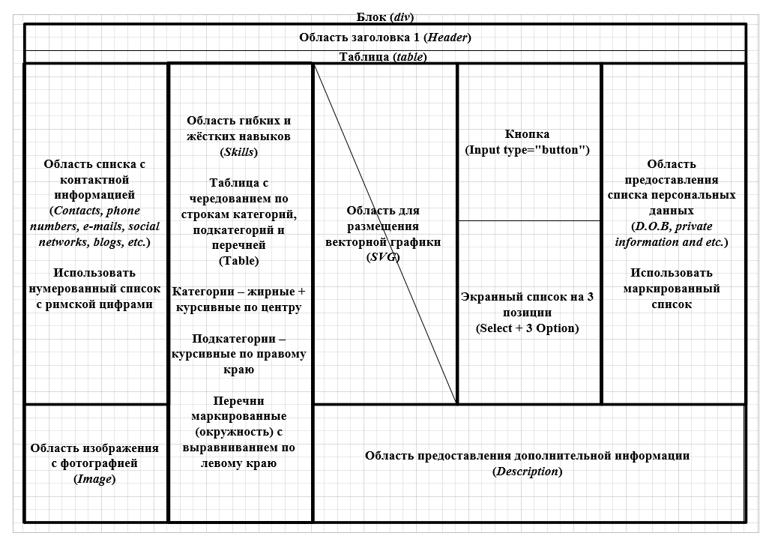

Рисунок 1-Шаблон сайта-визитки

На рисунке 2 представлен внешний вид сайта.

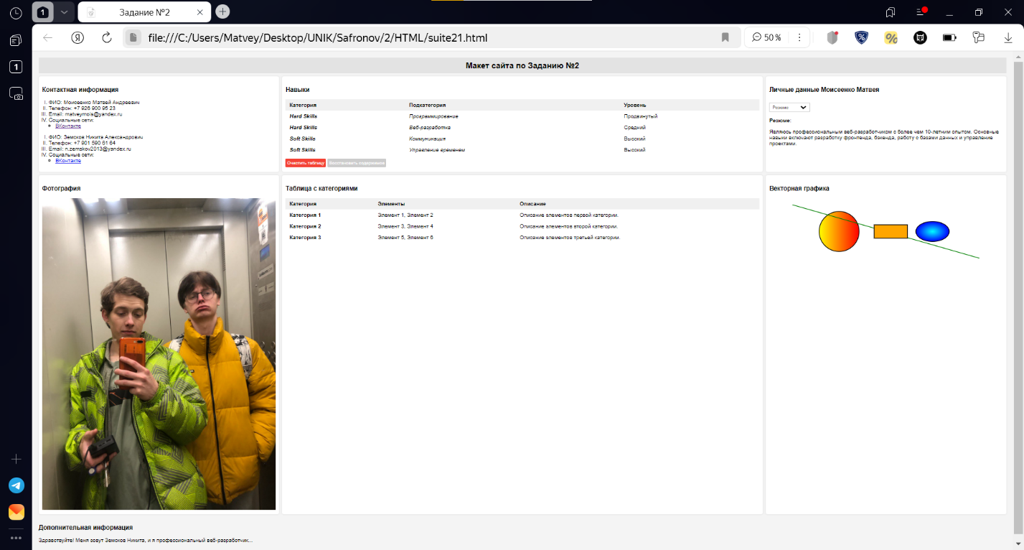

Рисунок 2-Внешний вид сайта

## 3.2. Код сайта со скриптом

<!DOCTYPE html>

<html lang="ru">

<head>

<meta charset="UTF-8">

<meta name="viewport" content="width=device-width, initial-scale=1.0">

<title>Задание №2</title>

<style>

body {

font-family: Arial, sans-serif;

margin: 0;

padding: 0;

display: grid;

grid-template-columns: 1fr 2fr 1fr;

grid-template-rows: auto auto auto auto;

grid-template-areas:

"header header header"

"contacts skills personal"

"image table svg"

"description description description";

gap: 10px;

padding: 20px;

background-color: #f4f4f4;

}

header {

grid-area: header;

background-color: #e3e3e3;

padding: 10px;

text-align: center;

font-size: 24px;

font-weight: bold;

}

.contacts, .skills, .personal, .image, .table, .svg {

background-color: #fff;

padding: 10px;

border-radius: 5px;

box-shadow: 0 0 5px rgba(0,0,0,0.1);

}

.description {

grid-area: description;

}

ul, ol {

padding-left: 20px;

}

button, select {

margin-top: 10px;

padding: 5px;

border: 1px solid #ccc;

border-radius: 3px;

}

button:disabled {

background-color: #ccc;

cursor: not-allowed;

}

.btn-clear {

background-color: #f44336;

color: white;

border: none;

}

.btn-restore {

background-color: #4CAF50;

color: white;

border: none;

}

table {

width: 100%;

border-collapse: collapse;

}

th, td {

padding: 8px 12px;

text-align: left;

}

th {

background-color: #f0f0f0;

}

</style>

</head>

<body>

<!-- Header -->

<header>Макет сайта по Заданию №2</header>

<!-- Contacts List -->

<div class="contacts">

<h3>Контактная информация</h3>

<ol type="I">

<li>ФИО: Моисеенко Матвей Андреевич</li>

<li>Телефон: +7 926 900 95 23</li>

<li>Email: matveymois@yandex.ru</li>

<li>Социальные сети:

<ul>

<li><a href="https://vk.com/matvey00000" target="_blank">ВКонтакте</a></li>

</ul>

</li>

</ol>

<ol type="I">

<li>ФИО: Земсков Никита Александрович</li>

<li>Телефон: +7 901 590 61 64</li>

<li>Email: n.zemskov2013@yandex.ru</li>

<li>Социальные сети:

<ul>

<li><a href="https://vk.com/voksmezen" target="_blank">ВКонтакте</a></li>

</ul>

</li>

</ol>

</div>

<!-- Skills Table -->

<div class="skills">

<h3>Навыки</h3>

<table id="skills-table">

<tr>

<th>Категория</th>

<th>Подкатегория</th>

<th>Уровень</th>

</tr>

<tr>

<td><b><i>Hard Skills</i></b></td>

<td><i>Программирование</i></td>

<td>Продвинутый</td>

</tr>

<tr>

<td><b><i>Hard Skills</i></b></td>

<td><i>Веб-разработка</i></td>

<td>Средний</td>

</tr>

<tr>

<td><b><i>Soft Skills</i></b></td>

<td><i>Коммуникация</i></td>

<td>Высокий</td>

</tr>

<tr>

<td><b><i>Soft Skills</i></b></td>

<td><i>Управление временем</i></td>

<td>Высокий</td>

</tr>

</table>

<button id="clear-btn" class="btn-clear">Очистить таблицу</button>

<button id="restore-btn" class="btn-restore" disabled>Восстановить содержимое</button>

</div>

<!-- Personal Info -->

<div class="personal">

<h3>Личные данные Моисеенко Матвея</h3>

<select id="content-selector" onchange="updateContent()">

<option value="resume">Резюме</option>

<option value="contacts">Контакты</option>

<option value="portfolio">Портфолио</option>

</select>

<div id="dynamic-content">

<!-- Контент будет обновляться динамически -->

</div>

</div>

<!-- Image -->

<div class="image">

<h3>Фотография</h3>

<img src="Us.jpg" alt="Фото" width="100%">

</div>

<!-- Table for Categories -->

<div class="table">

<h3>Таблица с категориями</h3>

<table id="categories-table">

<tr>

<th>Категория</th>

<th>Элементы</th>

<th>Описание</th>

</tr>

<tr>

<td><b>Категория 1</b></td>

<td>Элемент 1, Элемент 2</td>

<td>Описание элементов первой категории.</td>

</tr>

<tr>

<td><b>Категория 2</b></td>

<td>Элемент 3, Элемент 4</td>

<td>Описание элементов второй категории.</td>

</tr>

<tr>

<td><b>Категория 3</b></td>

<td>Элемент 5, Элемент 6</td>

<td>Описание элементов третьей категории.</td>

</tr>

</table>

</div>

<!-- SVG Section -->

<div class="svg">

<h3>Векторная графика</h3>

<svg width="100%" height="200" xmlns="http://www.w3.org/2000/svg">

<defs>

<linearGradient id="grad1" x1="0%" y1="0%" x2="100%" y2="0%">

<stop offset="0%" style="stop-color:rgb(255,255,0);stop-opacity:1" />

<stop offset="100%" style="stop-color:rgb(255,0,0);stop-opacity:1" />

</linearGradient>

<radialGradient id="grad2" cx="50%" cy="50%" r="50%" fx="50%" fy="50%">

<stop offset="0%" style="stop-color:rgb(0,255,255);stop-opacity:1" />

<stop offset="100%" style="stop-color:rgb(0,0,255);stop-opacity:1" />

</radialGradient>

</defs>

<circle cx="30%" cy="50%" r="60" fill="url(#grad1)" stroke="black" stroke-width="2" />

<ellipse cx="70%" cy="50%" rx="50" ry="30" fill="url(#grad2)" stroke="black" stroke-width="2" />

<line x1="10%" y1="10%" x2="90%" y2="90%" stroke="green" stroke-width="2" />

<rect x="45%" y="80" width="100" height="40" fill="orange" stroke="black" stroke-width="2" />

</svg>

</div>

<!-- Description -->

<div class="description">

<h3>Дополнительная информация</h3>

<p>Здравствуйте! Меня зовут Земсков Никита, и я профессиональный веб-разработчик...</p>

</div>

<script>

// Обновление контента в разделе Personal Info

function updateContent() {

const selectedValue = document.getElementById('content-selector').value;

const contentDiv = document.getElementById('dynamic-content');

if (selectedValue === 'resume') {

contentDiv.innerHTML = `

<p><strong>Резюме:</strong></p>

<p>Являюсь профессиональным веб-разработчиком с более чем 10-летним опытом. Основные навыки включают разработку фронтенда, бэкенда, работу с базами данных и управление проектами.</p>

`;

} else if (selectedValue === 'contacts') {

contentDiv.innerHTML = `

<p><strong>Контакты:</strong></p>

<p>Телефон: +7 926 900 95 23</p>

<p>Email: matveymois@yandex.ru</p>

`;

} else if (selectedValue === 'portfolio') {

contentDiv.innerHTML = `

<p><strong>Портфолио:</strong></p>

<ul>

<li>Проект 1: Корпоративный портал для крупной компании</li>

<li>Проект 2: Интернет-магазин с уникальным дизайном</li>

<li>Проект 3: Личный блог с интеграцией социальных сетей</li>

</ul>

`;

}

}

// Устанавливаем начальный контент

updateContent();

// Очистка и восстановление содержимого таблиц

const clearBtn = document.getElementById('clear-btn');

const restoreBtn = document.getElementById('restore-btn');

const skillsTable = document.getElementById('skills-table');

const categoriesTable = document.getElementById('categories-table');

const originalSkillsContent = Array.from(skillsTable.rows).map(row => Array.from(row.cells).map(cell => cell.innerHTML));

const originalCategoriesContent = Array.from(categoriesTable.rows).map(row => Array.from(row.cells).map(cell => cell.innerHTML));

clearBtn.addEventListener('click', () => {

[skillsTable, categoriesTable].forEach(table => {

Array.from(table.rows).forEach(row => {

Array.from(row.cells).forEach(cell => (cell.innerHTML = ''));

});

});

clearBtn.disabled = true;

restoreBtn.disabled = false;

});

restoreBtn.addEventListener('click', () => {

[skillsTable, categoriesTable].forEach((table, index) => {

const content = index === 0 ? originalSkillsContent : originalCategoriesContent;

Array.from(table.rows).forEach((row, rowIndex) => {

Array.from(row.cells).forEach((cell, cellIndex) => {

cell.innerHTML = content[rowIndex][cellIndex];

});

});

});

clearBtn.disabled = false;

restoreBtn.disabled = true;

});

</script>

</body>

</html>

## 3.3. Сеть Петри

Ниже представлена сеть Петри процесса с момента запуска файла страницы до проверки работоспособности кнопки.

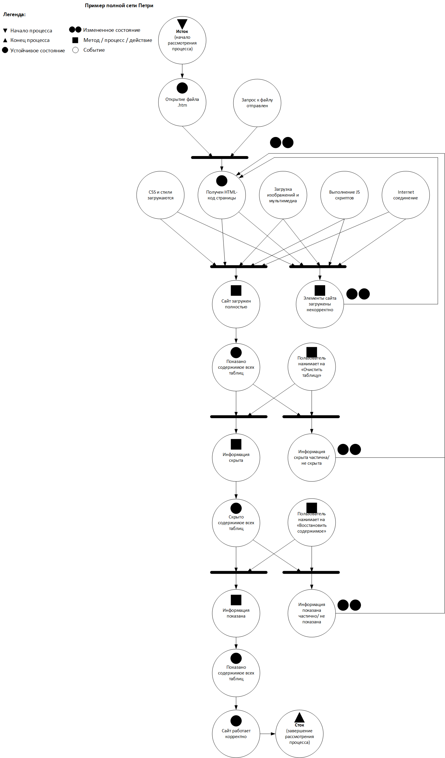

# 4. Вывод

В данной работе были получены навыки по созданию сайтов, изучены основные принципы написания скриптов на JavaScript. Поставленные задачи выполнены в полном объёме.